VOCABULAIRE : Les corps humains dans les expressions.

Complète ces expressions à l’aide des vignettes en bas de page.

Tu te mets le doigt dans l’ .  (Tu te trompes) | Il s’est fait tirer l’ par ses parents.  (Il s’est fait gronder)
En y pensant, j’ai le gros.  (Quand j’y pense, je suis triste) | Il m’a coupé l’herbe sous le .  (Il l’ fait avant moi)
Tes ciseaux ? Mais tu as le dessus !  (Ils sont tout près de toi) | Tout le monde connait cette histoire qui est passée  de à .  (Quelqu’un l’a dit à d’autres qui l’ont répété, …)
Cette caisse de pomme m’est restée sur les .  (Je n’ai pas pu m’en débarrasser) | Il se fait vieux : il devrait passer la .  (Il devrait laisser sa place à quelqu’un de plus jeune)
Tout le monde s’est payé ma .  (On s’est moqué de moi) | Tu n’as que ce mot à la .  (Tu répètes toujours la même chose)
Ce garçon n’a pas froid aux .  (Il n’a peur de rien) | J’en mettrais ma au feu.  (J’en suis persuadé)
Il ne sait pas sur quel danser.  (Il ne sait pas quoi faire) | La moutarde lui monte au .  (Il se fâche)
C’est à se cogner la aux murs.  (C’est désespérant ; on ne voit aucune solution) | Ta gentillesse me va droit au .  (Ça me fait vraiment plaisir)
Les m’en tombent.  (Je suis surpris) | Donne-nous un coup de .  (Aide-nous)
Il a encore mis les dans le plat.  (Il a encore dit quelque chose qu’il ne fallait pas) | Cela lui mettra un peu de plomb dans la .  (Ça le rendra plus sérieux, plus raisonnable)
Tu as eu les plus grands que le ventre.  (Tu as trop rempli ton assiette et tu ne sais pas la finir) | Il en est resté bée.  (Il a été très étonné)
J’ai fait cela les doigts dans le .  (C’était très facile) | La police l’a pris la dans le sac.  (Sur le fait)
Chez toi, ça rentre par une et ça ressort par l’autre.  (Tu oublies vite ce qu’on te dit) | C’est une histoire à te faire dresser les cheveux  sur la .  (Qui fait très peur)
Cette voiture lui a couté les de la .  (Très très cher) | Je veux en avoir le net.  (Je veux en être sûr)
Elle n’a pas trouvé chaussure à son .  (Elle n’a pas trouvé ce qu’il lui fallait) | La punition, ça te pend au .  (C’est ce qui va t’arriver)

Inscris les tiennes ici (avec leur signification) :

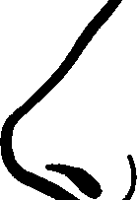 |  |  | 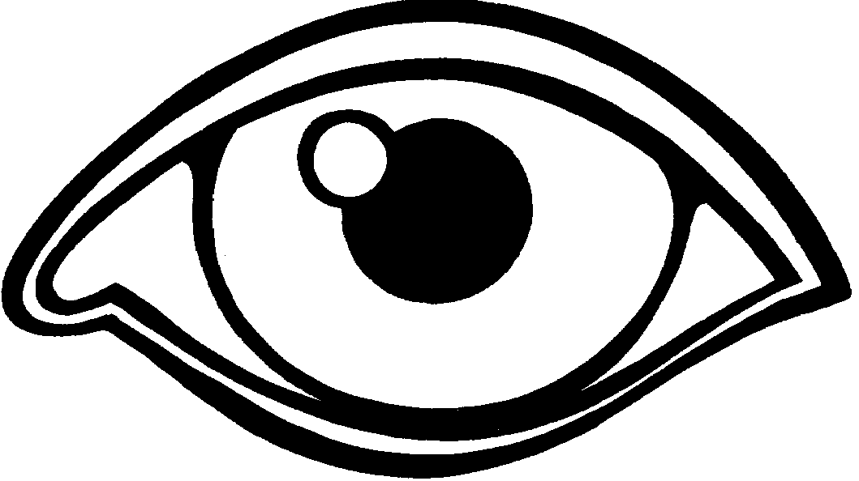 |  |  | 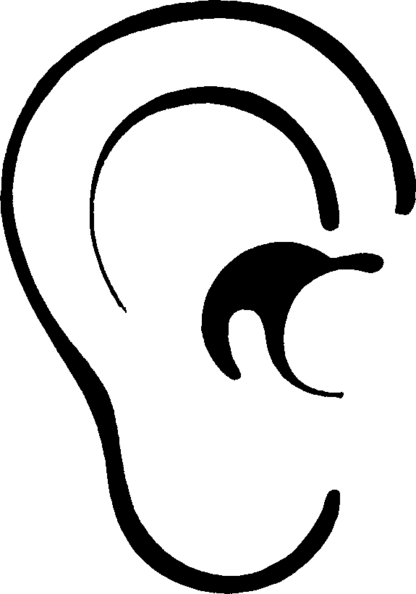 |  |  | 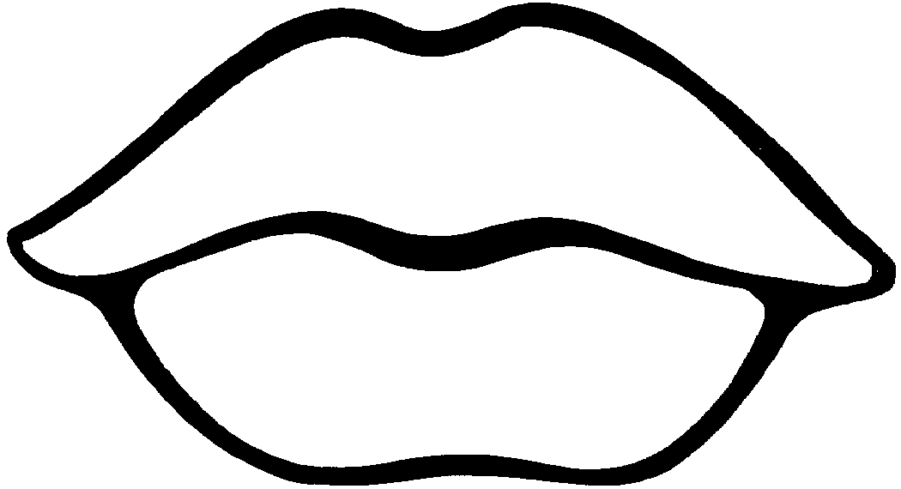 |  |  | 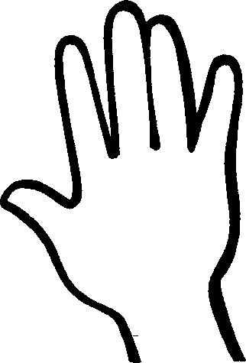 |  |  | 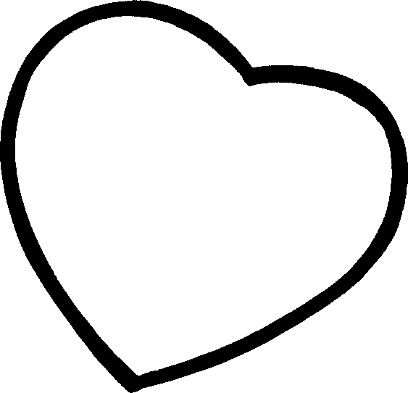 |  |  | 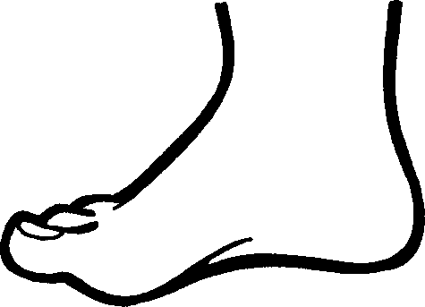 |  |  | 